Le Coronavirus,

une maladie passagère mais la vie continue...



Ecrit par Jean-Louis et Roger, habitants

et Marie, psychologue

EHPAD Mathilde Laurent

Villeneuve les Maguelone

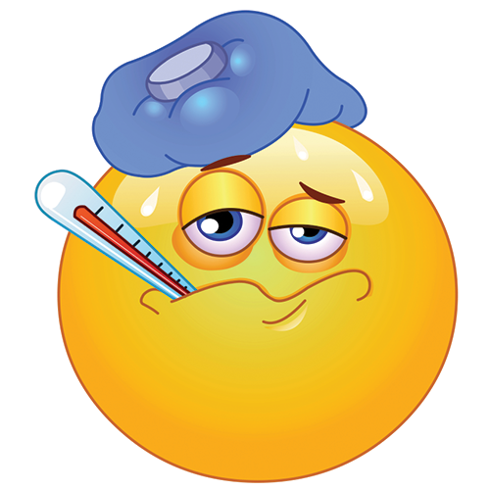

Le Coronavirus, qu'est-ce que c'est ?

C'est une nouvelle forme de grippe, passagère mais très contagieuse ! Les symptômes sont surtout de la fièvre, de la toux, des maux de gorge et une grosse fatigue. Si vous ressentez ces signes, il est important de les signaler à l'infirmière ou à l'aide-soignante dans les plus brefs délais.



Comment le coronavirus se transmet ?

Ce virus se transmet surtout par le contact physique, la salive ou encore les postillons.

Il affecte tous les âges, mais les personnes fragiles sont plus à risque d'avoir des complications.

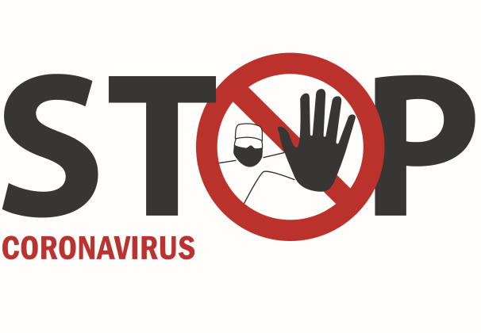

Les visites et les sorties sont momentanément arrêtées, pour éviter toute contagion. A chacun d'appliquer les conseils pour éviter de tomber malade. Nous informons les résidents que la direction met à disposition tous les moyens nécessaires. Merci pour votre compréhension.

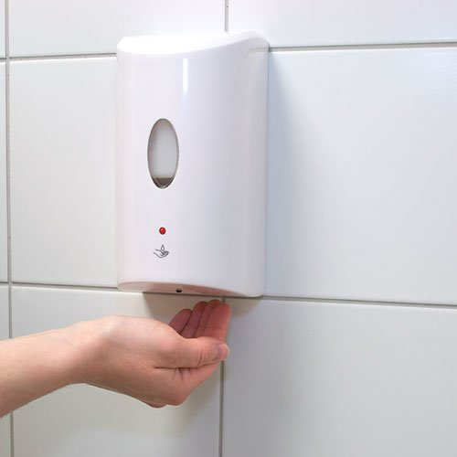

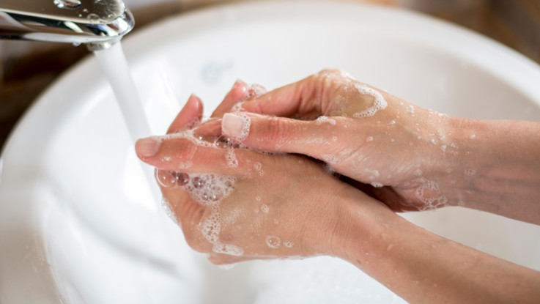

Quels sont les conseils pour éviter de l'attraper ?

Il est important de bien se laver les mains, avec du savon ou du gel hydroalcoolique. Il est aussi important de bien jeter ses mouchoirs et de ne pas les laisser traîner. Eviter au maximum de sortir de votre chambre. Pour la santé de tous, il est important de suivre ces conseils.



Tout le personnel de l'EHPAD fait au mieux pour vous rassurer dans cette période.

Comme les visites sont arrêtées, nous vous proposons des appels vidéo avec vos proches. N'hésitez pas à demander aux professionnels pour organiser un appel. Votre famille est bien informée de la situation.

En espérant avoir répondu à vos questions.